Лабораторна робота №2. Перевантаження методів
Перевантаження методів
Мета: Отримати базові знання про класи, конструктори та деструктори. Дослідити механізм створення та видалення об’єктів.
1 ВИМОГИ
1.1 Розробник
Інформація про розробника:
▪ Кононенко Дмитро Олексійович
▪ НТУ “ХПІ”,
▪ КІТ 102.8а
1.2 Завдання
Загальне завдання. Поширити попередню лабораторну роботу наступним чином:
- в базовому класі необхідно додати:
інімум одне поле типу char*;
- конструктор за замовчуванням, копіювання та онструктор з аргументами;
- деструктор;
- в клас-список потрібно додати метод обходу масиву для виконання індивідуального завдання.
Індивідуальне завдання:
Визначити % магістерських робіт у порівнянні з бакалаврськими роботами
2. Опис програми
2.1 Призначення
Программа створює динамічний масив об'єктів класу за допомогою іншого класу
2.2 Опис логічної структури
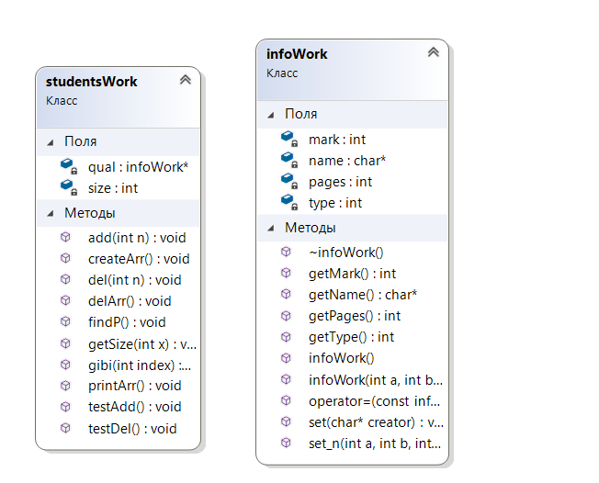
3.Варіанти використання
Програма складається з 2 файлів:
1.Laba1.h
2.Laba1.cpp
Рисунок 1 — Базовий клас та методи
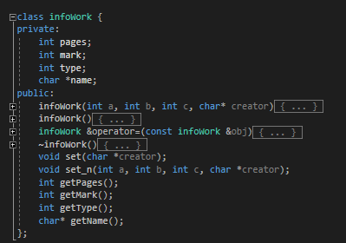

Рисунок 2 — конструктори та деструктор
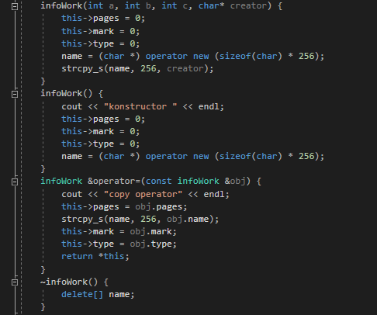

Рисунок 4 — головна частина програми

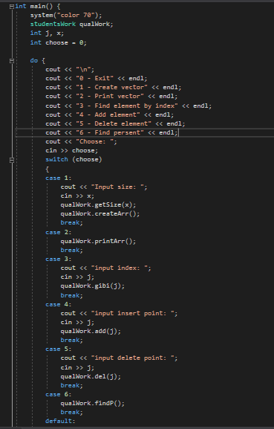

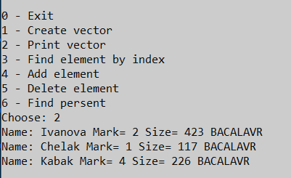
Рисунок 5 — результат работи програми

Висновок: дослідити механізм створення та видалення об’єктів.

